https://km.baden-wuerttemberg.de/de/schule/schulartuebergreifend/handyregeln-an-schulen
- Der Begriff „alters- und entwicklungsangemessen“ besagt, dass die Nutzung von digitalen mobilen Endgeräten entsprechend des Alters und des Entwicklungsstandes der Schülerinnen und Schüler entweder eingeschränkt werden muss oder gelockert werden kann.
- Die wissenschaftlichen Erkenntnisse zeigen klar auf, dass beispielsweise im Grundschulalter nur in Einzelfällen (z. B. zur medizinischen Nutzung) zu begründen ist, warum ein Kind überhaupt ein Smartphone besitzen sollte.
- Daraus ergibt sich, dass alters- und entwicklungsangemessene Regeln beispielsweise in der Grundschule ein klares Nutzungsverbot beinhalten sollten, während in der Sekundarstufe II oder einer beruflichen Schule diese Regeln weiter gefasst werden können.
- Grundsätzlich soll die Nutzung privater Endgeräte aber auch in den weiterführenden Schularten restriktiv gehandhabt werden, da wissenschaftliche Erkenntnisse zeigen, dass allein die theoretische Verfügbarkeit der Geräte die Aufmerksamkeit bindet und der Gebrauch in den Pausen die direkte Kommunikation unter den Schülerinnen und Schülern negativ beeinflusst.
- Das Gesetz verpflichtet die Schulen, die Nutzung von digitalen mobilen Endgeräten in der Schule zu regeln, ein generelles „Mitbringverbot“ als schulische Regelung ist rechtlich nicht möglich, da der Eingriff weit über den schulischen Raum hinausginge. lle Schulen werden sich eine Regelung geben. Das Instrument dafür wird die Schulordnung sein, da diese im Schulgesetz für genau solche Fälle vorgesehen ist. Alternative Maßnahmen sind nur bei besonderen Gründen (beispielsweise, weil bereits an der Schule anderweitig eine erfolgreiche Praxis etabliert ist) zugelassen. Die Regelung in der Schulordnung kann durch weitere Maßnahmen ergänzt werden, wie beispielsweise pädagogische Apelle, Klassenregelungen oder ad hoc Erziehungs- und Ordnungsmaßnahmen.
- Schulordnungen empfehlen sich darüber hinaus auch aus mehreren Gründen: Sie geben allen Beteiligten eine klare Orientierung und ermöglichen einen gemeinschaftlichen Prozess, sodass sich alle am Schulleben Beteiligten im Vorfeld mit der Thematik auseinandersetzen können und die hierfür relevanten Schulgremien gehört werden.
Bis wann ist eine Regelung zu treffen?
- lle Schulen werden sich eine Regelung geben. Das Instrument dafür wird die Schulordnung sein, da diese im Schulgesetz für genau solche Fälle vorgesehen ist. Alternative Maßnahmen sind nur bei besonderen Gründen (beispielsweise, weil bereits an der Schule anderweitig eine erfolgreiche Praxis etabliert ist) zugelassen. Die Regelung in der Schulordnung kann durch weitere Maßnahmen ergänzt werden, wie beispielsweise pädagogische Apelle, Klassenregelungen oder ad hoc Erziehungs- und Ordnungsmaßnahmen.
- Schulordnungen empfehlen sich darüber hinaus auch aus mehreren Gründen: Sie geben allen Beteiligten eine klare Orientierung und ermöglichen einen gemeinschaftlichen Prozess, sodass sich alle am Schulleben Beteiligten im Vorfeld mit der Thematik auseinandersetzen können und die hierfür relevanten Schulgremien gehört werden.
- Eine schulische Regelung ist im Schuljahr 2025/2026 zu erarbeiten und zu verabschieden. In vielen Fällen wird es sich anbieten, die Schul- und Hausordnung insgesamt in den Blick zu nehmen und auf aktuelle Gegebenheiten anzupassen.
- Ein Inkrafttreten kann dann direkt mit Gremienbeschluss (Gesamtlehrerkonferenz mit Einverständnis der Schulkonferenz) erfolgen. Zu Beginn des Schuljahres 2026/2027 sollen Schulen spätestens über eine gültige Regelung verfügen.
- Eine Schulordnung ist das Ergebnis eines Schulentwicklungsprozesses. Sie wird gemeinsam mit den an der Schule Beteiligten entwickelt, in den schulischen Gremien abgestimmt und beschlossen.
- Maßgebliches Gremium für dieses Zusammenwirken ist die Schulkonferenz nach § 47 des Schulgesetzes. In ihr wirken Schulleitung, Lehrerinnen und Lehrer, Erziehungsberechtigte, Schülerinnen und Schüler und die für die Berufserziehung Mitverantwortlichen zusammen.
- Prinzipiell ist es möglich, dass das digitale mobile Endgerät durch die Lehrkraft einbehalten wird. In der Regel sollte das Endgerät der Schülerin oder dem Schüler nach Unterrichtsende zurückgegeben werden.
- Hat die wiederholte Einziehung zu keiner Verhaltensänderung bei der Schülerin oder dem Schüler geführt, ist es zusätzlich möglich, dass das digitale mobile Endgerät lediglich den Erziehungsberechtigten ausgehändigt wird.
- Verstöße können weiterhin auch nach § 90 Schulgesetz geahndet werden.
- Die gesetzliche Regelung steht weder im Widerspruch zu einem digital gestützten Unterricht noch zu einer zeitgemäßen Medienbildung.
- Sowohl Lehrkräfte als auch Schülerinnen und Schüler können und sollen im Unterricht weiterhin digitale Medien nutzen, sofern dies als pädagogisch sinnvoll angesehen wird.
- Das neue Fach Informatik und Medienbildung, das von Klasse 5 bis 11 durchgängig unterrichtet wird, wird ebenso wie der bisherige Basiskurs Medienbildung die sichere Nutzung von digitalen Endgeräten thematisieren. Gleichwohl ist aber auch das Einhalten von Regeln im Umgang mit digitalen Medien und deren bewusste Nutzung ein zentrales Lernfeld der Medienbildung und die Schule ein guter Ort, dies einzuüben. Eine ganzheitliche Medienbildung kann letztlich aber nur im Einklang mit dem Elternhaus gelingen.
Das Kultusministerium stellt unter www.km-bw.de/handyregeln unterstützende Angebote und Materialien zur Verfügung, die fortlaufend erweitert und aktualisiert werden:
- Für den Auftakt der innerschulischen Prozesse können die Schulen auf eine Präsentation mit Musterfolien zurückgreifen, die mit wissenschaftlichen Erkenntnissen und Illustrationen versehen ist.
- Ein Schaubild zum Prozess der Aufstellung einer Nutzungsordnung erleichtert den Schulen den Weg von Beginn der Diskussion bis zur Verabschiedung einer Regelung in der Schulordnung.
- Schulen, die bereits Erfahrungen mit entsprechenden Regeln gemacht haben, stellen Beispiele aus ihrer Praxis als Anregung zur Verfügung.
- Das Kultusministerium hat zudem Musterformulierungen für die Nutzungsordnung, die Schulen bei der Diskussion und Erarbeitung der Regeln helfen, auf dieser Seite veröffentlicht. Durch die Musterformulierungen werden redaktionelle Arbeiten vor Ort erleichtert.
- Ein Muster-Elternbrief kann als Orientierung genutzt werden, um die Erziehungsberechtigten über die neue Regelung an der Schule zu informieren.
- Für schulische Veranstaltungen können die Beraterinnen und Berater der Medienzentren angefordert werden, die einen fundierten Überblick über die Smartphonenutzung und deren Effekte geben. Zentrale Anlaufstelle am Landesmedienzentrum ist: E-Mail:schulunterstuetzung@lmz-bw.de
- Wenn eine Schulordnung nicht nur ergänzt werden soll, sondern eine vollständige Neufassung angestrebt ist, unterstützen die Fachberaterinnen und Fachberater Schulentwicklung des ZSL die Schulen bei diesem Schulentwicklungsprozess. Sie können von Schulen über die jeweils zuständige Regionalstelle des ZSL angefordert werden (Extern:ZSL: Regionalstellen(Öffnet in neuem Fenster)).
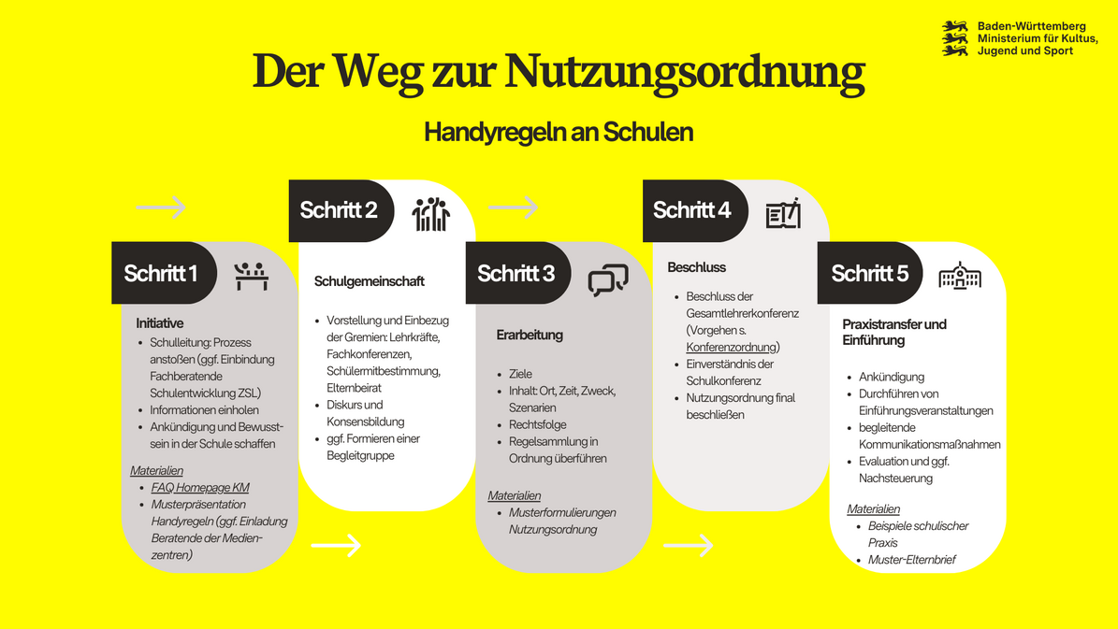Handyregeln in der Familie
Die Schulordnung deckt nur einen Teil der Zeit von Kindern und Jugendlichen am Tag ab. Über die Nutzung von digitalen Medien im privaten Raum von Schülerinnen und Schülern hat die Schule keine Kontrolle.
Die Regulierung der Smartphonenutzung in der Schule kann auch als Anstoß für Eltern dienen, um das Medienverhalten innerhalb der Familie zu reflektieren und notwendige Anpassungen vorzunehmen. Es ist sinnvoll, dass auch hier Beschränkungen und klare Regeln gelten.
Eine erprobte und wirksame Möglichkeit ist es, dass in Familien „Mediennutzungsverträge“ abgeschlossen werden, die Sie mithilfe des Extern:Internet ABC(Öffnet in neuem Fenster) individuell gestalten können.
Weitere Informationen und Unterstützung finden Sie unter anderem bei Extern:MedienFokus BW(Öffnet in neuem Fenster) (vormals Kindermedienland) und Extern:klicksafe(Öffnet in neuem Fenster).

